*Памятка о получении*

*муниципальной услуги*

**«Выплата компенсации части родительской платы за присмотр и уход за детьми в муниципальных дошкольных образовательных учреждениях, находящихся на территории Нерчинско-Заводского муниципального округа Забайкальского края»**

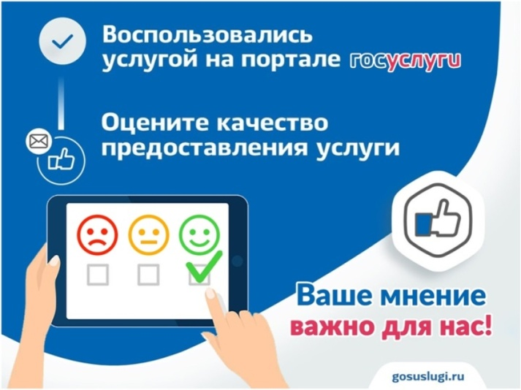

Для получения муниципальной услуги Заявитель представляет:

1) заявление на имя руководителя МДОУ о предоставлении компенсации части платы, взимаемой с родителей (законных представителей) за присмотр и уход за детьми по форме, приведенной в приложении 4 к настоящему административному регламенту (далее – заявление).

В случае направления заявления посредством ЕПГУ формирование заявления осуществляется посредством заполнения интерактивной формы на ЕПГУ без необходимости дополнительной подачи заявления в какой-либо иной форме.

2) документ, удостоверяющий личность Заявителя и копия документа.

В случае направления заявления посредством ЕПГУ сведения из документа, удостоверяющего личность Заявителя формируются при подтверждении учетной записи в Единой системе идентификации и аутентификации (ЕСИА) из состава соответствующих данных указанной учетной записи и могут быть проверены путем направления запроса с использованием системы межведомственного электронного взаимодействия;

3) свидетельства о рождении всех детей в семье и копии свидетельств о рождении;

4) документ ребенка и родителя (законного представителя) и копии документов, подтверждающих регистрацию в системе обязательного пенсионного страхования;

5) документ о рождении ребенка и копию документа, выданного компетентными органами иностранного государства (в случае рождения ребенка за пределами Российской Федерации);

6) документ и копию документа, подтверждающего установление опеки (попечительства) над ребенком, в случае если Заявитель является опекуном (попечителем) (при необходимости);

7) реквизиты банковского счета, открытого получателем компенсации в банковских учреждениях.

8) справка с органов социальной защиты населения о том, что среднедушевой доход семьи ниже прожиточного минимума установленного в Забайкальском крае.

***После получения муниципальной услуги просим Вас оценить качество предоставления услуги***

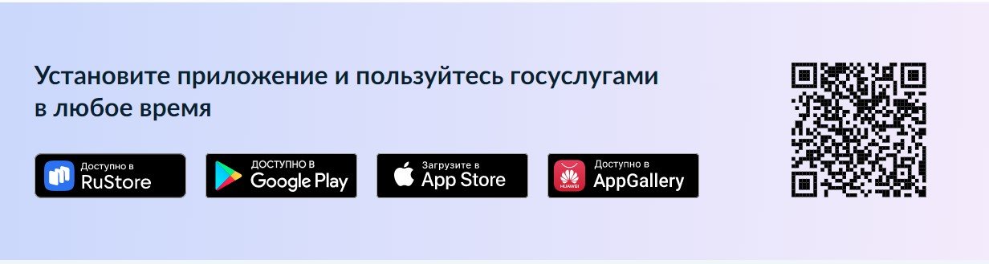Для получения муниципальной услуги Вам необходимо перейти на сайт Госуслуги на компьютере либо браузере телефона, либо скачайте приложение по QR коду. Наведите камеру телефона на указанный код.

Как зарегистрироваться на Госуслугах

Существует три способа

Онлайн через банк — 10 минут

Это самый простой и быстрый способ — регистрация доступна из любого места, где есть интернет

Перейдите на сайт или в приложение одного из банков-партнёров

Банки подтвердят вашу личность по тем данным, которые есть у них в системе, — паспорту, телефону, электронной почте и СНИЛС. Пользоваться Госуслугами вы сможете сразу после успешных проверок ведомствами — они обычно занимают от 10 минут до 5 дней

Пароль для первого входа на Госуслуги придёт в смс по указанному в банке номеру телефона

Лично в центре обслуживания — от 15 минут

Этот способ подойдёт для тех, у кого нет доступа в интернет или кому сложно работать за компьютером

Выберите удобный центр обслуживания и придите туда с паспортом и СНИЛС

Скажите специалисту центра, что вы хотите зарегистрироваться на Госуслугах

Сообщите свои контактные данные — телефон и электронную почту

Сотрудник создаст личный кабинет на ваше имя и отправит данные документов на проверку в ведомства — она обычно занимает от 15 минут до 5 дней

Когда проверка будет завершена, вы получите на телефон пароль для первого входа на Госуслуги. В качестве логина используйте номер телефона, на который вы получили пароль, или СНИЛС

Смените полученный пароль. Также можно дополнительно защитить данные — установить контрольный вопрос и подключить вход с подтверждением по смс

При помощи номера телефона и электронной почты

Регистрация проходит в четыре этапа

На странице регистрации выберите вариант «Другой способ регистрации»

Укажите свои ФИО, телефон и электронную почту

Подтвердите учётную запись по телефону, введя код из смс. Проверка кода произойдёт автоматически после ввода последней цифры. Если удобнее использовать почту, выберите «Подтвердить по почте». Перейдите по ссылке в письме, которое придёт на указанную при регистрации электронную почту

Придумайте или сгенерируйте пароль

**Далее выбираем Услуги – Образование Дети - Выплата компенсации части родительской платы за присмотр и уход за детьми в государственных и муниципальных образовательных организациях, находящихся на территории соответствующего субъекта Российской Федерации**

